Моделирование JK-триггера

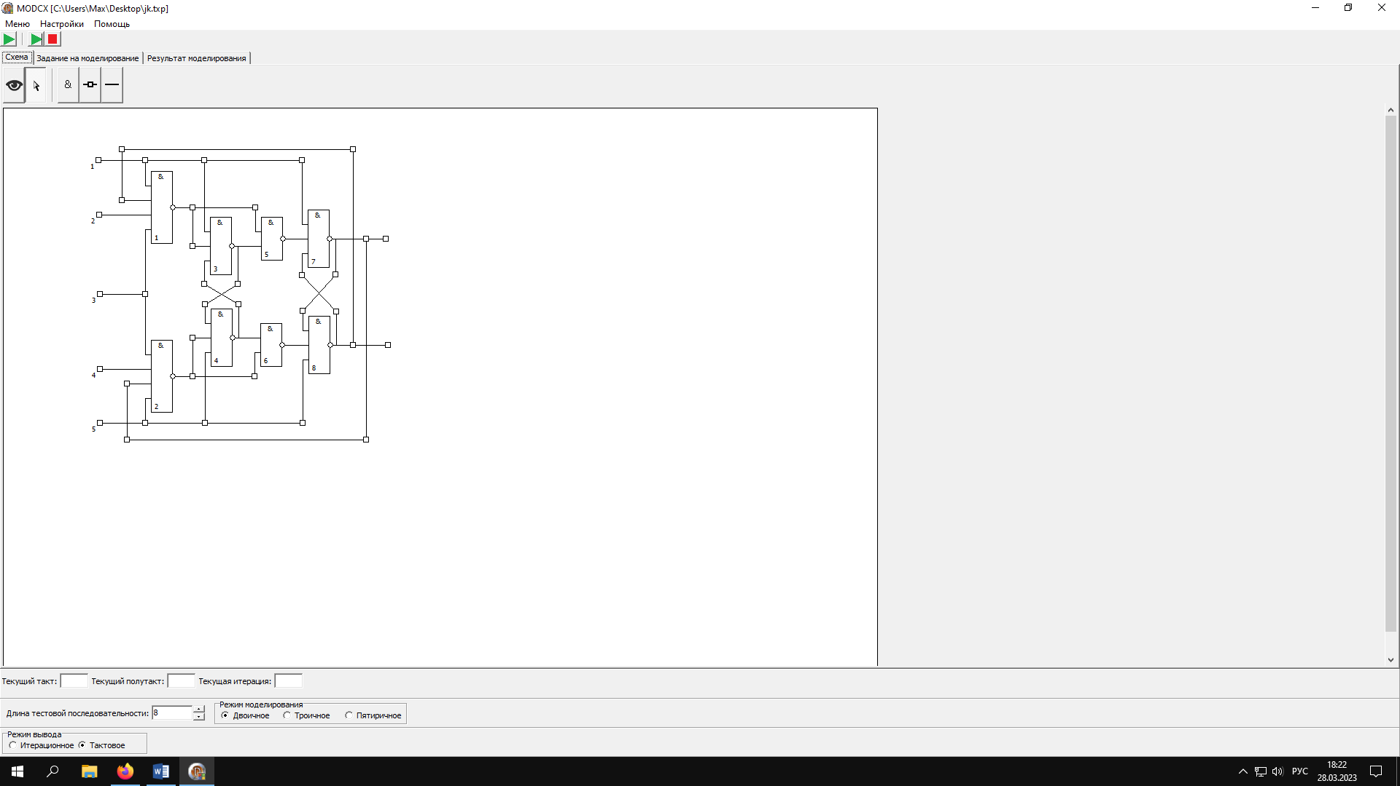

$$Q$$

$\overline{Q}$

$\overline{S}$

$$J$$

$$C$$

$$K$$

$$\overline{R}$$

У0 Хр У1 Xp С Xp С Xp

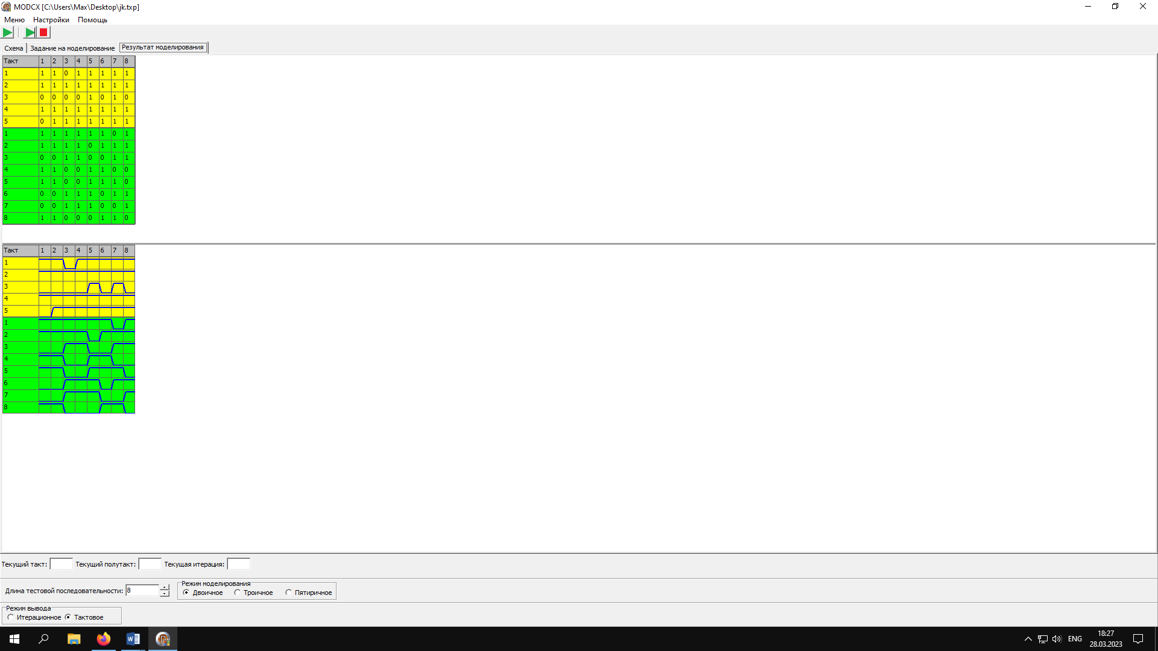

$\overline{S}$

$$J$$

$$C$$

$$K$$

$$\overline{R}$$

$$Q$$

$\overline{Q}$

$\overline{S}$

$$J$$

$$C$$

$$K$$

$$\overline{R}$$

$$Q$$

$\overline{Q}$

Моделирование двухразрядного счетчика с последовательным

переносом на JK-триггерах

Q1

$\overline{Q}$

Q0

D1

D0

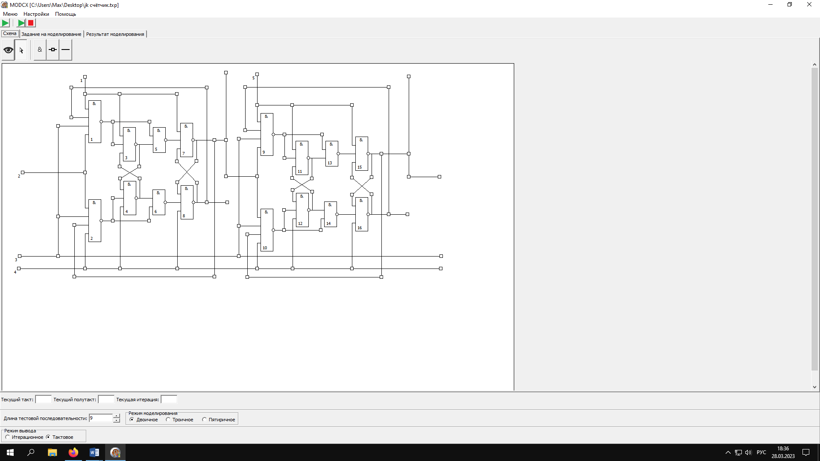

$\overline{Q_{1}}$

$\overline{Q_{0}}$

$$+1$$

$$"1"$$

$$\overline{R}$$

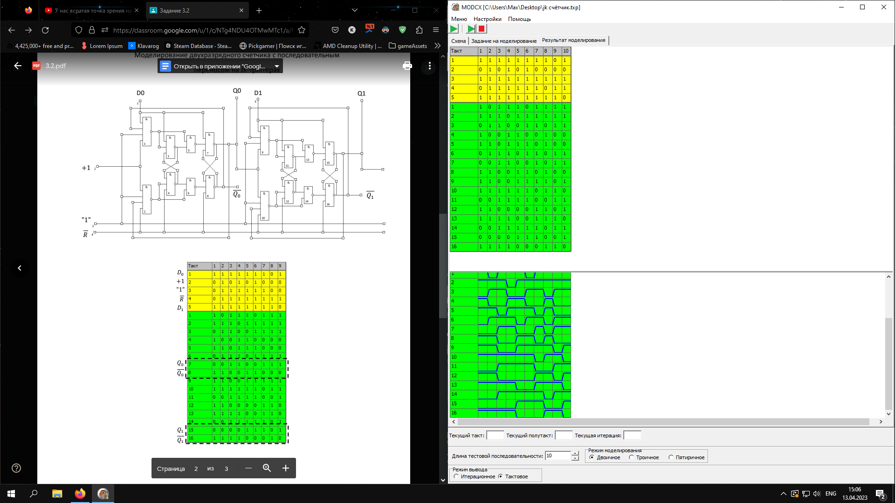

$$D_{0}$$

$$+1$$

$$"1"$$

$$\overline{R}$$

$$D_{1}$$

$$Q_{0}$$

$$\overline{Q_{0}}$$

$$Q_{1}$$

$$\overline{Q_{1}}$$

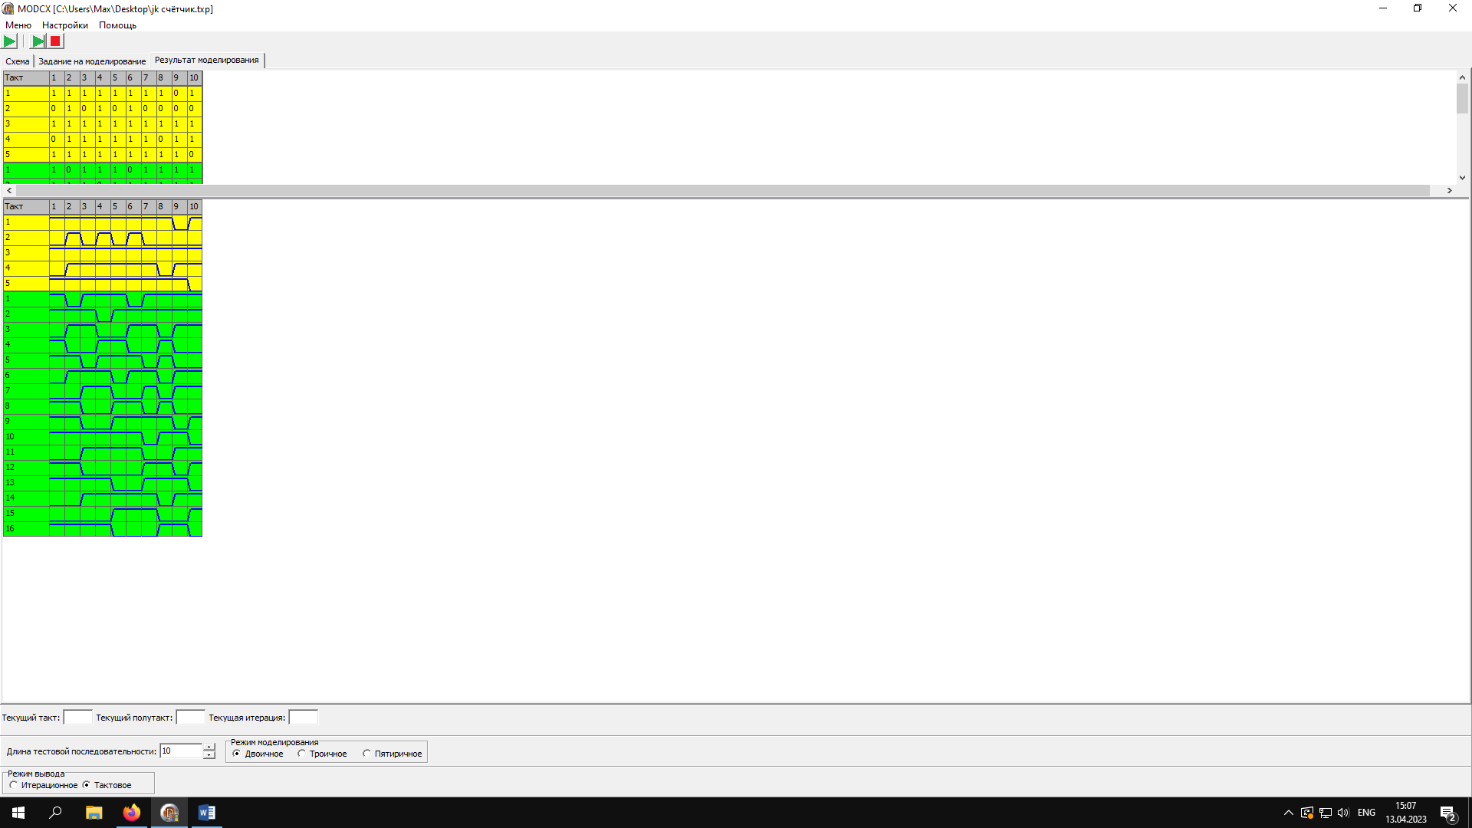

$$D_{0}$$

$$+1$$

$$"1"$$

$$\overline{R}$$

$$D_{1}$$

$$Q_{0}$$

$$\overline{Q_{0}}$$

$$Q_{1}$$

$$\overline{Q_{1}}$$